МІНІСТЕРСТВО ОСВІТИ І НАУКИ УКРАЇНИ

Український державний університет імені Михайла Драгоманова

Факультет математики, інформатики та фізики

Кафедра інформаційних технологій та програмування

**Звіт**

з лабораторної роботи №9

«Класичні алгоритми»

з дисципліни «Програмування»

Виконав:

студент ІІІ курсу групи 31І

Шарабар Ярослав Анатолійович

Перевірила:

викладач Устименко О.Б.

Оцінка___________

Дата _____________

Київ - 2024

**Зміст**

Мета роботи 3

1 Постановка задачі 4

2 Основна частина 5

2.1 Опис вхідних та вихідних даних 5

2.1 Блок-схема 6

Висновки 7

**Мета роботи**

Мета лабораторної роботи полягає у вивченні та практичному застосуванні класичних алгоритмів. Під час виконання роботи ознайомитись з основними концепціями та методами, що лежать в основі класичних алгоритмів, такими як сортування, пошук та обхід графів. Вони також навчаться реалізовувати ці алгоритми в коді, використовуючи мову програмування за вибором, та аналізувати їх ефективність з точки зору часових та просторових складностей. Крім того, робота спрямована на розвиток навичок алгоритмічного мислення та вміння працювати з базовими операціями обробки даних.

**Постановка задачі**

Напишіть програму, яка реалізує класичний алгоритм сортування рядків двовимірного масиву методом обміну. Розмірність масиву та всі елементи вводяться з клавіатури.

n = int(input("Введіть кількість стовпців: "))

m = int(input("Введіть кількість рядків: "))

array = []

for i in range(m):

row = list(map(int, input(f"Введіть елементи для рядка {i+1}, розділені пробілом: ").split()))

if len(row) != n:

print(f"Кількість введених елементів не відповідає {n}. Повторіть введення для цього рядка.")

row = list(map(int, input(f"Введіть елементи для рядка {i+1}, розділені пробілом: ").split()))

array.append(row)

print("Двовимірний масив з введеними значеннями:")

for row in array:

print(row)

for i in range(m):

for j in range(n - 1):

for k in range(n - j - 1):

if array[i][k] > array[i][k + 1]:

array[i][k], array[i][k + 1] = array[i][k + 1], array[i][k]

print("Упорядкований масив по рядках:")

for row in array:

print(row)

**Основна частина**

**2.1 Опис вхідних та вихідних даних**

**Вхідні дані**

* **n**: Кількість стовпців у двовимірному масиві. Вводиться з клавіатури.
* **m**: Кількість рядків у двовимірному масиві. Вводиться з клавіатури.
* **array**: Двовимірний масив, що зберігає введені числа. Заповнюється шляхом введення рядків чисел, розділених пробілами.

**Вихідні дані**

* **array**: Двовимірний масив після сортування кожного рядка за зростанням.

**Змінні**

* **i**, **j**, **k**: Лічильники циклів.
* **row**: Тимчасовий список, що зберігає елементи одного рядка, введені користувачем.

**Цикли**

Основний цикл для введення даних:

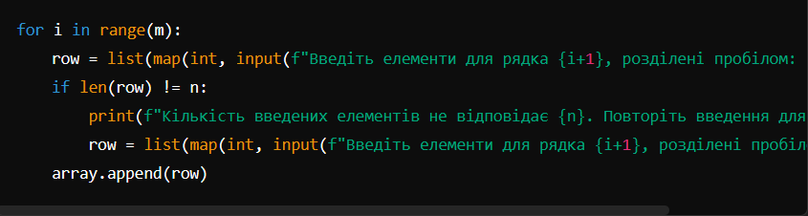

* **Призначення**: Вводить **m** рядків з **n** елементами, розділеними пробілами, та зберігає їх у масив **array**.
* **i** варіюється від 0 до **m-1**, представляючи індекси рядків.

**Цикли для сортування рядків методом бульбашкового сортування**:

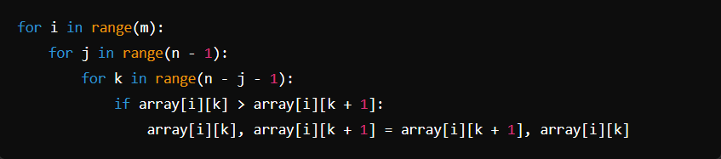

* Призначення: Сортує кожен рядок масиву array за зростанням.
* Зовнішній цикл (i) проходить через всі рядки масиву.
* Середній цикл (j) встановлює кількість пар елементів, які необхідно порівняти у поточному проході.
* Внутрішній цикл (k) проходить через елементи одного рядка, порівнюючи сусідні елементи та обмінюючи їх місцями, якщо вони не впорядковані.

Весь процес складається з наступних етапів:

1. Введення розмірів масиву: Отримання значень n і m від користувача.
2. Введення елементів масиву: Користувач вводить рядки чисел, які зберігаються у масиві array.
3. Виведення початкового масиву: Відображення введеного масиву на екрані.
4. Сортування масиву: Виконання бульбашкового сортування для кожного рядка масиву.
5. Виведення відсортованого масиву: Відображення відсортованого масиву на екрані.

.

**2.2 Блок-схема**

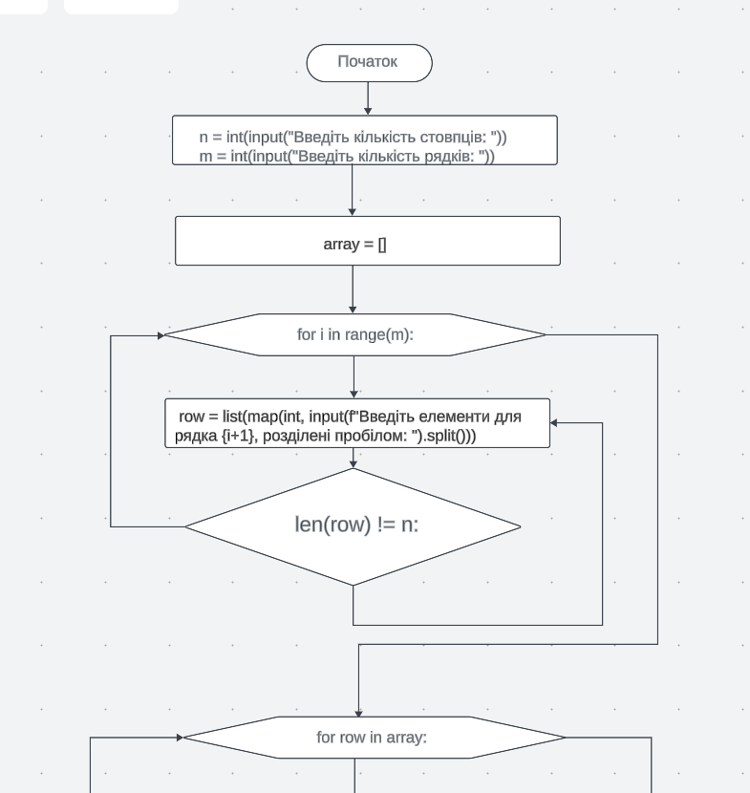

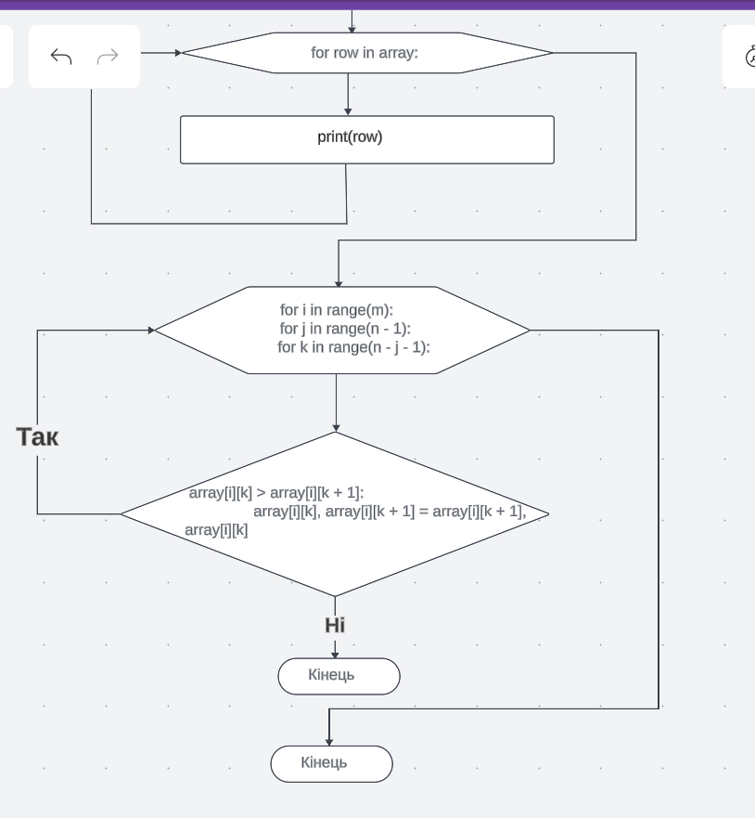

**Висновки**

В результаті виконання лабораторної роботи ми здобули глибше розуміння класичних алгоритмів і їх застосування у різних областях обчислювальної науки. Ми ознайомилися з такими основними алгоритмами, як сортування, двовимірні масиви, і навчилися їх реалізовувати в коді. Аналізуючи їх ефективність, ми зрозуміли важливість вибору правильного алгоритму для конкретного завдання з огляду на його часову та просторову складність. Лабораторна робота також сприяла розвитку наших алгоритмічних навичок і здатності до абстрактного мислення, що є важливими аспектами комп'ютерної науки та інформаційних технологій.

**Додатки(лістинги програми)**

